1. 相关理论知识

1. 二项式定理（Binomial Theorem）：二项式定理是代数中的一个重要定理，它描述了如何展开二项式的幂。对于任意实数a和b以及非负整数n，二项式定理可以表示为：(a + b)^n = C(n, 0) * a^n * b^0 + C(n, 1) * a^(n-1) * b^1 + ... + C(n, n) * a^0 * b^n。其中C(n, k)表示二项式系数，表示从n个元素中选择k个元素的组合数。

2. 组合数（Combination）：在组合数学中，组合数是指从n个不同元素中选择k个元素的方式数目，用C(n, k)表示。组合数的计算可以使用二项式系数来进行，即C(n, k) = n! / (k! * (n-k)!)，其中n!表示n的阶乘。

3. 排列数（Permutation）：在组合数学中，排列数是指从n个不同元素中选取k个元素进行排列的方式数目，用P(n, k)表示。排列数的计算可以使用阶乘函数来进行，即P(n, k) = n! / (n-k)!。

4. 二项分布（Binomial Distribution）：二项分布是概率论中一种重要的离散概率分布，描述了n次独立的二项试验中成功次数为k的概率分布。二项分布的概率计算可以使用二项式系数来进行，即P(X = k) = C(n, k) * p^k * (1-p)^(n-k)，其中X表示成功次数，n表示试验次数，k表示成功次数，p表示每次试验成功的概率。

5. 杨辉三角形（Pascal's Triangle）：杨辉三角形是一种由二项式系数组成的三角形形状的数表。在杨辉三角形中，每个数等于它上方两数之和。杨辉三角形中的每个数都可以通过二项式系数计算得出。

1. 功能模块概要

功能模块概要指的是二项式系数函数的主要功能和模块划分。以下是二项式系数函数的功能模块概要：

1. 阶乘计算模块：该模块负责计算给定整数的阶乘。阶乘是计算二项式系数和排列数的基础，因此需要一个模块来计算阶乘。

2. 二项式系数计算模块：该模块负责计算给定的n和k的二项式系数。二项式系数表示从n个元素中选择k个元素的组合数。

3. 组合数计算模块：该模块利用二项式系数计算模块，计算给定n和k的组合数。组合数表示从n个元素中选择k个元素的方式数目。

4. 排列数计算模块：该模块利用阶乘计算模块，计算给定n和k的排列数。排列数表示从n个元素中选取k个元素进行排列的方式数目。

5. 二项分布概率计算模块：该模块利用二项式系数计算模块，计算给定二项分布的参数n、k和p的概率。二项分布描述了一系列独立的二项试验中成功次数为k的概率分布。

6. 多项式展开模块：该模块利用二项式系数计算模块，计算给定多项式的展开式。多项式展开式使用二项式系数展开多项式，并按照指数递增的顺序打印各项。

7. 杨辉三角形打印模块：该模块利用二项式系数计算模块，打印给定行数的杨辉三角形。杨辉三角形由二项式系数组成，每个数等于它上方两数之和。

8. 用户界面模块：该模块负责与用户交互，接收用户的选择和输入，并调用相应的功能模块进行计算和输出。

这些功能模块共同构成了二项式系数函数的主要功能，通过模块化的设计和划分，使得每个模块的功能清晰、独立，便于代码的编写、维护和扩展。

三、功能模块分析

1. `factorial(int n){

if (n == 0 || n == 1) {

return 1;

}

else {

return n * factorial(n - 1);

}

}`: 该函数用于计算阶乘。根据输入的整数n，递归地计算n的阶乘并返回结果。时间复杂度为O(n)。

2. `binomialCoefficient(int n, int k) {

if (k > n) {

return 0;

}

else {

int numerator = factorial(n);

int denominator = factorial(k) * factorial(n - k);

return numerator / denominator;//实现Cnk

}

}`: 该函数用于计算二项式系数。首先检查k是否大于n，如果是则返回0，否则通过调用`factorial`函数计算分子和分母的阶乘，然后计算二项式系数并返回结果。时间复杂度为O(n)。

3. `calculateCombination(){

int n, k;

printf("请输入整数n和k：");

scanf("%d%d", &n, &k);

int result = binomialCoefficient(n, k);

printf("组合数C(%d, %d) = %d\n", n, k, result);

}`: 该函数用于计算组合数。用户输入整数n和k，然后调用`binomialCoefficient`函数计算组合数并打印结果。时间复杂度取决于`binomialCoefficient`函数的时间复杂度，为O(n)。

4. `calculatePermutation(){

int n, k;

printf("请输入整数n和k：");

scanf("%d%d", &n, &k);

int result = factorial(n) / factorial(n - k);

printf("排列数P(%d, %d) = %d\n", n, k, result);

}`: 该函数用于计算排列数。用户输入整数n和k，然后通过调用`factorial`函数计算n的阶乘和(n-k)的阶乘，并计算排列数并打印结果。时间复杂度为O(n)。

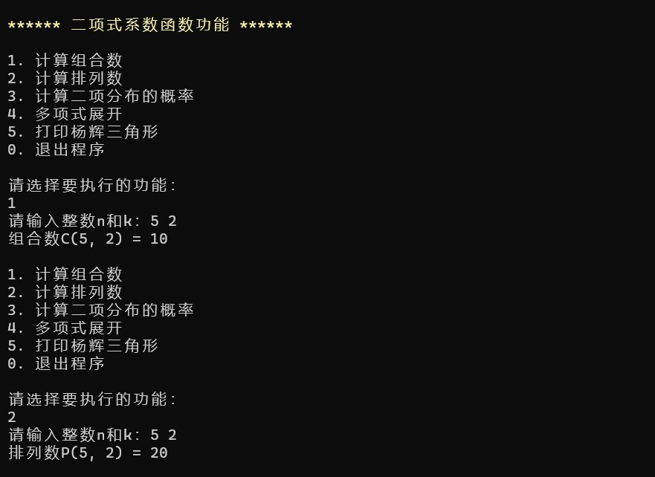

5. `calculateBinomialDistribution(){

int n, k;

double p;

printf("请输入二项分布的参数：n, k, p：");

scanf("%d%d%lf", &n, &k, &p);

double probability = binomialCoefficient(n, k) * pow(p, k) * pow(1 - p, n - k);

printf("二项分布的概率为：%lf\n", probability);

}`: 该函数用于计算二项分布的概率。用户输入整数n和k以及浮点数p，然后通过调用`binomialCoefficient`函数计算二项式系数，并使用数学库函数计算p的幂和(1-p)的幂，最后计算二项分布的概率并打印结果。时间复杂度取决于`binomialCoefficient`函数的时间复杂度，为O(n)。

6. `polynomialExpansion(){

int n;

printf("请输入多项式的阶数：");

scanf("%d", &n);

printf("多项式展开式为：");

for (int i = 0; i <= n; i++) {

int coefficient = binomialCoefficient(n, i);

printf("%dx^%d ", coefficient, i);

if (i < n) {

printf("+ ");

}

}

printf("\n");

}`: 该函数用于多项式展开。用户输入多项式的阶数n，然后通过调用`binomialCoefficient`函数计算每一项的系数，并打印多项式展开式。时间复杂度取决于`binomialCoefficient`函数的时间复杂度，为O(n)。

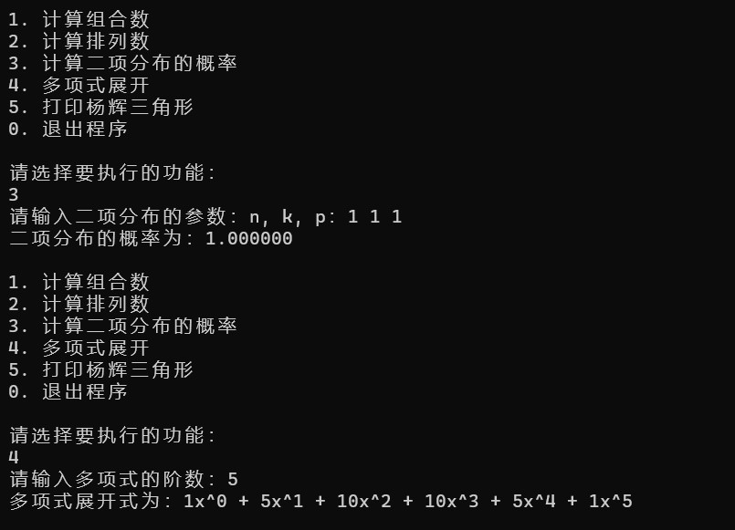

7. `printPascalTriangle(){

int n;

printf("请输入杨辉三角形的行数：");

scanf("%d", &n);

printf("杨辉三角形：\n");

for (int i = 0; i <= n; i++) {

for (int j = 0; j <= i; j++) {

int coefficient = binomialCoefficient(i, j);

printf("%d ", coefficient);

}

printf("\n");

}

}`: 该函数用于打印杨辉三角形。用户输入杨辉三角形的行数n，然后通过调用`binomialCoefficient`函数计算每个元素的值，并打印杨辉三角形。时间复杂度取决于`binomialCoefficient`函数的时间复杂度，为O(n^2)。

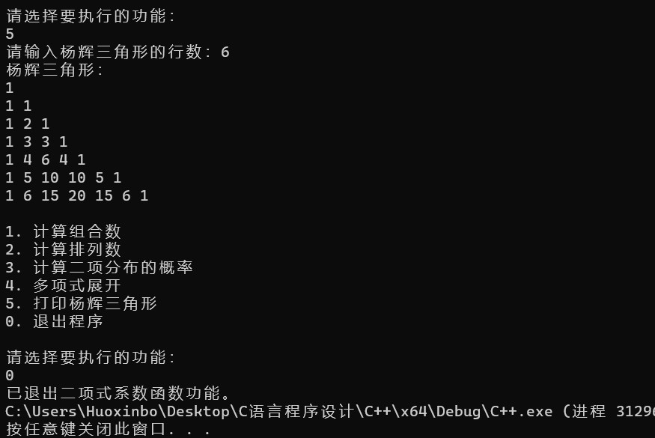

8. `binomialCoefficientFunction(){

//定义选择变量名

int choice;

printf("\n");

printf("\033[1;33m");// 设置文本颜色为亮黄色，1表示将后续文本的样式设置为加粗或高亮样式，33为黄色

printf("****** 二项式系数函数功能 ******\n");

printf("\033[0m");// 恢复默认文本颜色，避免影响下面内容

do{

printf("\n");

//打印用户选项

printf("1. 计算组合数\n");

printf("2. 计算排列数\n");

printf("3. 计算二项分布的概率\n");

printf("4. 多项式展开\n");

printf("5. 打印杨辉三角形\n");

printf("0. 退出程序\n");

printf("\n");

printf("请选择要执行的功能：\n");

scanf("%d", &choice);

//根据用户选项执行相应的功能

switch (choice) {

case 1:

calculateCombination();// 计算组合数

break;

case 2:

calculatePermutation();// 计算排列数

break;

case 3:

calculateBinomialDistribution();// 计算二项分布的概率

break;

case 4:

polynomialExpansion();// 多项式展开

break;

case 5:

printPascalTriangle();// 打印杨辉三角形

break;

case 0:

printf("已退出二项式系数函数功能。");

break;

default:

printf("无效的选项\n");

break;

}

} while (choice != 0);

}`: 该函数实现了一个二项式系数函数的功能选项界面。用户可以选择要执行的功能，然后调用相应的函数进行计算。时间复杂度取决于用户选择的功能。

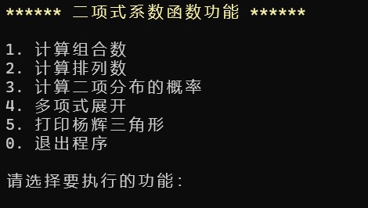

9. `main(){

//调用二项式系数函数界面功能

binomialCoefficientFunction();

return 0;

}`: 该函数作为程序的入口点，调用`BinomialCoefficientFunction()`函数启动二项式系数函数的功能选项界面。程序的执行时间复杂度取决于用户的操作和所选择的功能。

这些功能模块相互独立，通过调用其他模块实现特定的功能。模块化的设计使得每个模块的功能单一、可复用，提高了代码的可读性、可维护性和可扩展性。

四、项目总结与展望

项目总结：

本项目实现了一个二项式系数函数，包含了计算阶乘、计算二项式系数、计算组合数、计算排列数、计算二项分布的概率、多项式展开以及打印杨辉三角形等功能模块。通过模块化的设计，每个功能模块都有明确的输入和输出，使得代码结构清晰、易于理解和维护。用户界面模块通过与用户的交互，提供了功能选择和参数输入的便利性。

在功能实现方面，采用了适当的算法和数学公式，如阶乘算法、二项式系数公式、二项分布概率公式等，确保了功能的正确性和准确性。同时，通过合理的输入验证和错误处理，增强了程序的健壮性。

展望：

在进一步发展和完善这个二项式系数函数的基础上，可以考虑以下方面的改进和扩展：

1. 增加更多的数学计算功能：可以考虑添加其他数学计算功能，如计算排列组合的问题、计算数列、解方程等，使得函数更加全面和实用。

2. 增加参数范围的限制：对于输入参数的范围进行限制和验证，避免非法输入和计算溢出的问题。

3. 增加异常处理和错误提示：在用户界面模块中，可以进一步完善异常处理机制，提供更详细的错误提示和用户引导，增强用户体验。

4. 添加更多的交互方式：除了命令行交互，可以考虑采用图形界面或网页界面等更友好的交互方式，提供更直观和便捷的使用体验。

5. 进一步优化性能：对于涉及大数计算的功能模块，可以考虑优化算法和计算方式，提高计算速度和效率。

总之，二项式系数函数是一个广泛应用于组合数学和概率统计等领域的重要函数，通过不断完善和扩展功能，可以使得这个函数更加实用和多样化，满足更多领域的需求。